SÂU BỆNH HẠI HOA LAY ƠN VÀ BIỆN PHÁP PHÒNG TRỪ

I. SÂU HẠI
1. Bọ trĩ (Frankliniella occidentalis)
1.1. Đặc điểm hình thái:
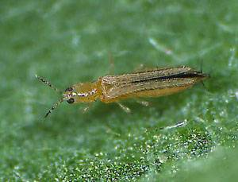
- Trứng màu trắng đục, hình bầu dục và dài khoảng 0,34mm, đường kính 0,2mm.
Bọ trĩ hại hoa lay ơn
- Ấu trùng ban đầu màu vàng, sau chuyển sang màu nâu đen.
- Trưởng thành có kích thước 1,5mm và rất mảnh, cánh trên màu nâu nhưng cánh dưới có màu sáng hơn. Con đực nhỏ hơn và có màu sáng hơn con cái.
- Vòng đời của bọ trĩ phụ thuộc vào nhiệt độ và thời tiết, trong 1 năm có rất nhiều thế hệ bọ trĩ vì vậy có thể dễ dàng xảy ra dịch khi không quản lý chặt chẽ.
1.2. Đặc tính sinh sống và gây hại:
- Bọ trĩ là một lọai dịch hại khá nghiêm trọng đối với hoa Lay ơn, nó có thể tàn phá toàn bộ mùa màng. Bọ trĩ gây hại cả hoa và lá Lay ơn.
- Triệu chứng gây hại ban đầu thường không rõ ràng, cây bị nhiễm bọ trĩ nặng thường xuất hiện những đốm nâu và có sọc màu bạc giữa bìa lá, có thể làm cây khô héo. Nếu chồi hoa bị tàn phá nghiêm trọng, hoa không nở được và toàn bộ cây sẽ trở nên còi cọc.
1.3. Biện pháp phòng trừ:
- Vệ sinh đồng ruộng trước khi trồng để trừ bọ trĩ tồn tại trong tàn dư thực vật.
- Chăm sóc cho cây sinh trưởng tốt để hạn chế tác hại của bọ trĩ.
- Sử dụng thuốc Chlorfluazuron + Emamectin benzoate (Director 70EC) để phòng trừ.
2. Sâu xám (Agrotis ypsilon)
2.1. Đặc điểm hình thái:
- Trưởng thành có kích thước trung bình, thân dài 20-25mm, sải cánh rộng 43-47mm. Cánh trước màu xám đen, gần phía gốc mép ngoài có 3 vệt đen nhỏ hình tam giác. Cánh sau màu trắng, phía mép ngoài màu nâu xám nhạt. Cơ thể có nhiều lông màu xám.
- Trứng hình cầu hơi dẹt, đường kính 0,5-0,6mm. Mới đẻ màu trắng sữa, sau chuyển sang màu hồng, lúc sắp nở màu tím thẫm.
- Sâu non màu xám đen, trên lưng mỗi đốt có 4 chấm đen hình thang, đẫy sức dài 40-50mm. Nhộng dài 18-24mm màu nâu cánh gián.
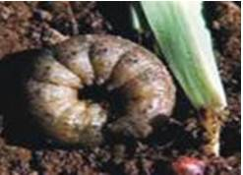
Sâu xám hại hoa lay ơn
2.2. Tập tính sinh sống và gây hại:
- Sâu xám phá hại ở thời kỳ cây non (từ khi mầm vươn ra khỏi mặt đất cho đến giai đoạn đuôi cá). Sâu mới nở gặm biểu bì lá, sâu tuổi lớn cắn đứt gốc cây con. Sâu thường xuất hiện nhiều ở vụ Xuân, các ruộng cây trồng trước là rau màu, khi gặp điều kiện thời tiết ấm, ẩm sâu xám sẽ phát triển rất mạnh hơn.
- Trưởng thành ban ngày ẩn dưới lá, lùm cỏ, ban đêm hoạt động giao phối và đẻ trứng, thích mùi vị chua ngọt. Trứng được đẻ rời rạc từng quả dưới các lá khô ở gốc cây hoặc trên mặt đất, một con có thể đẻ 800-1.000 trứng. Sâu hóa nhộng trong đất hoặc bờ ruộng.
- Vòng đời trung bình 50-60 ngày, trong đó thời gian phát dục của trứng là 6-10 ngày, sâu non 30-35 ngày, nhộng 7-10 ngày, bướm đẻ trứng 3-5 ngày.
2.3. Biện pháp phòng trừ:
- Cày ải phơi ruộng, làm đất kỹ và nhặt sạch cỏ dại, tàn dư vụ trước trước khi trồng mới.
- Luân canh với cây trồng khác họ, tốt nhất là luân canh với lúa nước.
- Bắt bằng tay rất có hiệu quả (khoảng từ 18 giờ thì sâu xám bắt đầu bò lên cắn đứt ngang thân cây con), hoặc làm bẫy bả chua ngọt để diệt trưởng thành.
- Biện pháp hóa học: Hiện chưa có thuốc đăng ký phòng trừ trong danh mục, có thể tham khảo sử dụng một số loại thuốc có các hoạt chất: Abamectin; Emamectin benzoat; Cypermethrin.
II. BỆNH HẠI
1. Bệnh đốm nâu (Pleospora herbarum)
1.1. Triệu chứng:
Vết bệnh hình tròn, hình bầu dục hoặc hình bất định màu nâu đen, xung quanh có viền nâu đậm, thường nằm rải rác ở mép lá hoặc trong phiến lá. Gặp thời tiết ẩm ướt vết bệnh lan rộng rất lớn. Trên mô bệnh thường có một lớp nấm mốc màu đen.
1.2. Nguyên nhân gây bệnh và điều kiện phát sinh, phát triển:
- Do nấm Pleospora herbarum gây ra.
- Bệnh phát triển mạnh trong điều kiện vườn hoa bón thừa đạm, nhiệt độ 18-30⁰C và trời mưa ẩm ướt.
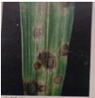
Bệnh đốm nâu hại hoa Lay ơn
1.3. Biện pháp phòng trừ
- Bón phân cân đối và hợp l‎ý, hạn chế bón thừa đạm.
- Thu gom, tiêu hủy tàn dư cây bệnh tránh lây lan.
- Biện pháp hóa học: Hiện chưa có thuốc đăng ký phòng trừ trong danh mục, có thể tham khảo sử dụng một trong các loại thuốc có các hoạt chất: Azoxystrobin + Difenoconazole, Chlorothalonil; Cytosinpeptidemycin; Difenoconazole ; Iminoctadine;
2. Bệnh mốc xám (Botrytis sp.)
2.1. Triệu chứng:
Bệnh gây hại trên lá, vết bệnh ban đầu là những đốm nâu nhỏ sau đó phát triển thành những vùng lớn và cuối cùng có thể hình thành các lớp mốc xám.
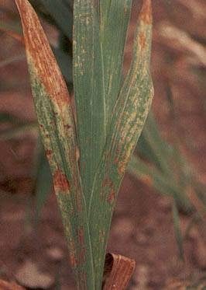

Bệnh mốc xám hại hoa Lay ơn
2.2. Nguyên nhân gây bệnh và điều kiện phát sinh, phát triển bệnh :
- Do nấm Botrytis sp. gây ra.
- Bệnh phát triển thích hợp ở điều kiện ngày ấm, đêm lạnh và có ẩm độ không khí cao. Đặc biệt khi trồng quá dày.
2.3. Biện pháp phòng trừ:
- Luân canh với các cây họ hòa thảo hoặc với các cây trồng cạn, trong điều kiện có thể luân canh với lúa nước hoặc có thể luân canh giữa cây hoa trồng bằng củ với cây trồng bằng hạt hoặc bằng cách giâm cành.
- Bón phân NPK cân đối, hợp lý kết hợp với phân chuồng hoai mục. Mật độ trồng hợp lý.
- Thường xuyên theo dõi tình hình các bệnh hại phát sinh, tỉa bỏ lá già, lá bệnh, cây bệnh đem tiêu hủy.
- Chú ý làm sạch cỏ, phòng trừ côn trùng môi giới truyền bệnh, xới xáo kịp thời, đặc biệt cần chú ý không tạo các vết thương xây xát trong quá trình chăm sóc để tránh tạo điều kiện cho các loại vi sinh vật gây bệnh xâm nhiễm phá hại.
- Sau khi thu hoạch sản phẩm cần kịp thời thu dọn tàn dư thân, lá, hoa bị bệnh ở vườn ươm và vườn sản xuất đem đốt hoặc vùi sâu trong đất để tránh nguồn bệnh tồn tại sang vụ sau.
- Trong trường hợp cần thiết có thể xử lý đất vườn ươm hoặc cày sâu để phơi ải, kết hợp bón vôi…
- Biện pháp hóa học: do chưa có thuốc đăng ký trong danh mục để phòng trừ, có thể tham khảo sử dụng một số loại thuốc có hoạt chất như với bệnh đốm lá.
3. Bệnh gỉ sắt (Uromyces transversalis)
3.1. Triệu chứng:
Vết bệnh dạng ổ nổi màu da cam hoặc màu nâu sắt gỉ sau chuyển sang màu nâu đỏ, hình thái bất định, thường xuất hiện trên lá. Bệnh nặng làm cháy lá.

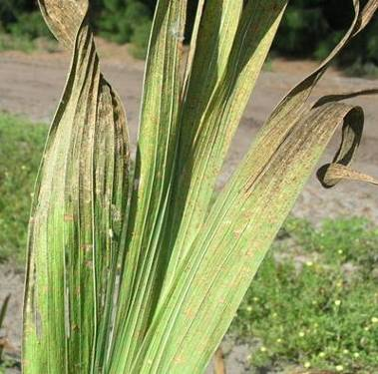
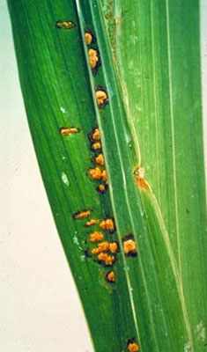
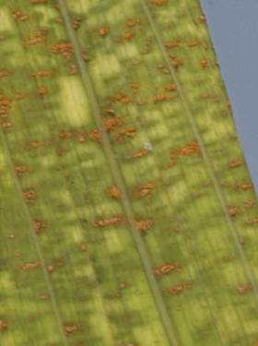
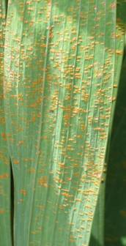
3.2. Nguyên nhân gây bệnh:
Bệnh gỉ sắt hại hoa lay ơn
- Do nấm Uromyces transversalis, gây ra
- Nấm phát triển trong điều kiện thời tiết có ẩm độ không khí cao.
3.3. Biện pháp phòng trừ.
- Vệ sinh vườn sạch sẽ.
- Thu gom và tiêu hủy tàn dư cây bệnh đem tiêu hủy, tránh lây lan.

